造价工程师考试教材《建设工程造价案例分析》（2014年版）勘误
修订内容见红字标注
具体修改内容如下：
页码 | 位置 | 原版内容 | 修订为
10 | 表1-5 序号一、4 | 全厂副主及公用设施 | 全厂辅助及公用设施
16 | 续表 序号5项目列 | 基准收益率10% | 折现系数（10%）
16 | 倒11行 | 692.26 | 692.24
25 | 8行 | FNPV=605.24 | FNPV=709.43
48 | 倒13行 | 计算各功能的权重 | 计算各功能指标的权重
48 | 倒1行 | 各功能权重的计算结果 | 各功能指标权重的计算结果
88 | 本章基本知识点1中 | （GB/T50353-2005） | （GB/T50353-2013）
88 | 倒6行 | 15.87m | 15.9m
116 | 图3-4A中偏下部位 | 5780DN300(2.800) | 5870 DN300(2.800)
129 | 5行 | 余土全部外运。 | 场内弃土200m。
132 | 倒19行 | 解：依据《全国统一建筑工程基础定额》的规定， | 解：依据企业定额的规定，
132 | 倒18行 | 坡度系数为0.33；余土全部外运。 | 坡度系数为0.33；场内弃土200m。
137 | 倒1行 | 总投标价为：2460101.67（元）。 | 总投标价为：2460196.82（元）。
194 | 7行 | 应于5月27日交给承包商的后续图纸直到6月9日才交给承包商； | 应于5月24日交给承包商的后续图纸直到6月10日才交给承包商；
194 | 8行 | 6月10日到6月12日施工现场下了罕见的特大暴雨； | 6月7日到6月12日施工现场下了罕见的特大暴雨；
194 | 9行 | 6月13日到6月14日的该地区的供电全面中断。 | 6月11日到6月14日的该地区的供电全面中断。
231 | 4行 | ：3×(-400/3200) =-0.375（万元） | ：3×(-500/3200) =-0.469（万元）
231 | 7行 | ：（2.557+0.348-0.375）×2%=0.051(万元) | ：（2.557+0.348-0.469）×2%=0.049(万元)
231 | 8行 | ：105.149+（18+0.348-0.375+0.051）×1.105+21.658＝146.724（万元） | ：105.149+（18+0.348-0.469+0.049）×1.105+21.658＝146.617（万元）
231 | 10行 | ：146.724×（1-5%）-20.465-111.563  =7.360（万元） | ：146.617×（1-5%）-20.465-111.563  =7.258（万元）
231 | 倒12、11行 | （3）…暂估价为60元/㎡，当实际购买价格增减幅度在暂估价的±5%以内时，不予调整，超过时按实结算。 | （3）…暂估价为60元/㎡，结算时按实际购买价格结算。
236 | 续表 第一列4行5行 | 其中：通用措施项目费用  专业措施项目费用 | 其中：总价措施项目费用  单价措施项目费用
236 | 支付条款：  3. | 3．通用措施项目工程款在开工前和材料预付款同时支付；专业措施项目在开工后第1个月末支付。 | 3．总价措施项目工程款在开工前和材料预付款同时支付；单价措施项目在开工后第1个月末支付。
236 | 支付条款：  4. | 4．分项工程累计实际完成工程量超过（或减少）计划完成工程量的15%时，该分项工程超出部分的工程量的综合单价调整系数为0.95（或1.05）。 | 4．分项工程累计实际完成工程量超过（或减少）计划完成工程量的15%时，该分项工程超出部分的工程量的综合单价调整系数为0.95（或1.05）。
237 | 16行 | 措施项目费用=通用措施项目费用＋专业措施项目费用 | 措施项目费用=总价措施项目费用＋单价措施项目费用
237 | 21行 | 按合同规定提前支付的通用措施项目费用也要乘以支付比例90%。 | 按合同规定提前支付的总价措施项目费用也要乘以支付比例90%。
251 | 表6-17 第一行 | 讲度计划（周） | 进度计划（周）
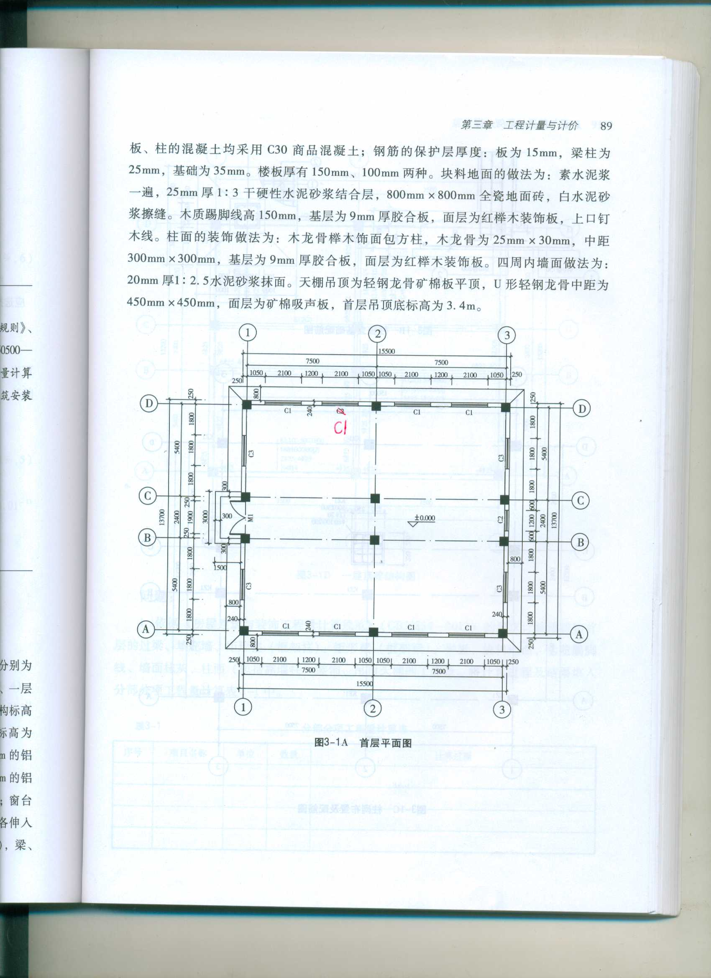
图表 1
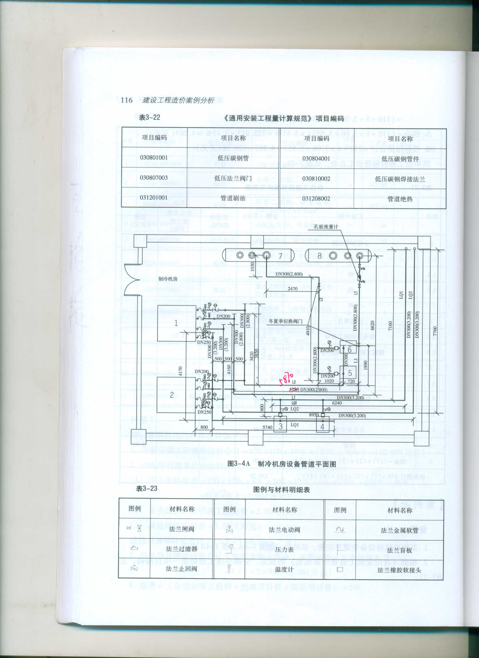

表3-44 人工回填基础土方综合单价分析表
项目编码 |  | 010103001001 |  |  | 项目名称 |  |  | 基础回填土 |  |  | 计量单位 |  |  |  | m³
清单综合单价组成明细
定额编号 | 定额  名称 |  | 定额  单位 | 数量 |  | 单 价 （元） |  |  |  |  |  | 合 价 （元）
 |  |  |  |  |  | 人工费 | 材料费 |  | 机械费 | 管理费和利润 |  | 人工费 | 材料费 | 机械费 |  | 管理费和利润
1-46 | 回填夯实土 |  | m³ | 2.002 |  | 14.70 |  |  | 0.205 | 2.54 |  | 29.43 |  | 0.41 |  | 5.09
人工单价 |  |  | 小 计 |  |  |  |  |  |  |  |  | 29.43 |  | 0.41 |  | 5.09
50 元/工日 |  |  | 未 计 价 材 料 （元）

134页表3-44 续表
项目编码 |  | 010103001001 | 项目名称 |  |  | 基础回填土 |  |  | 计量单位 |  |  | m³
材  料  费  明  细 | 主要材料名称、规格、型号 |  |  | 单位 | 数量 |  | 单价（元） | 合价（元） |  | 暂估单价（元） | 暂估合价（元）
材  料  费  明  细 | 其他材料费（元）
材  料  费  明  细 | 材料费小计（元）

表3-45 混凝土帶形基础综合单价分析表
项目编码 |  |  | 010501002001 |  |  | 项目名称 |  |  |  |  | 带形基础 |  |  |  |  |  |  | 计量单位 |  |  |  | m³
清单综合单价组成明细
定额编号 | 定额  名称 |  |  | 定额  单位 | 数量 |  | 单 价 （元） |  |  |  |  |  |  |  |  | 合 价 （元）
 |  |  |  |  |  |  | 人工费 |  |  | 材料费 |  | 机械费 |  | 管理费  和利润 |  | 人工费 |  |  | 材料费 |  | 机械费 |  | 管理费  和利润
5-394 | 混凝土带形基础 |  |  | m³ | 1.000 |  | 47.80 |  |  | 236.74 |  | 11.10 |  | 50.38 |  | 47.80 |  |  | 236.74 |  | 11.10 |  | 50.38
人工单价 |  |  |  | 小 计 |  |  |  |  |  |  |  |  |  |  |  |  | 47.80 |  | 236.74 |  | 11.10 |  | 50.38
50 元/工日 |  |  |  | 未 计 价 材 料 （元）
清单项目综合单价 （元/ m³） |  |  |  |  |  |  |  |  | 346.02
材料  费明  细 |  | 主要材料名称、规格、型号 |  |  |  |  |  | 单位 | 数量 |  |  |  | 单价（元） |  | 合价（元） |  |  |  |  | 暂估单价（元） |  | 暂估合价（元）
 |  | 325#水泥 |  |  |  |  |  | kg | 316.68 |  |  |  | 0.46 |  | 145.67
 |  | 砂 |  |  |  |  |  | m³ | 0.44 |  |  |  | 90.00 |  | 39.60
 |  | 石子 |  |  |  |  |  | m³ | 0.90 |  |  |  | 52.00 |  | 46.80
 |  | 其他材料费（元） |  |  |  |  |  |  |  |  |  |  |  |  | 4.67
 |  | 材料费小计（元） |  |  |  |  |  |  |  |  |  |  |  |  | 236.74

表3—46 分部分项清单综合单价汇总表 单位：元/m³
序号 | 项目编码 | 项目  名称 | 工作  内容 | 综合单价组成 |  |  |  | 综合  单价
 |  |  |  | 人工费 | 材料费 | 机械费 | 管理费  和利润 | 综合  单价
1 | 010101003001 | 挖沟槽土方 | 4米以内三类土、含运输 | 54.30 |  | 2.43 | 9.66 | 66.39
2 | 0101003001001 | 基础回填土 | 夯实回填 | 29.43 |  | 0.41 | 5.09 | 34.93
3 | 010401006001 | 带形基础垫层 | C15混凝土厚200mm | 61.25 | 209.31 | 10.80 | 47.94 | 329.30
4 | 010401001001 | 带形基础 | C30混凝土 | 47.80 | 236.74 | 11.10 | 50.38 | 346.02
5 | 010405001001 | 有梁板 | C30混凝土厚120mm | 65.35 | 261.31 | 7.59 | 56.96 | 391.21
6 | 010406001001 | 直形楼梯 | C30混凝土 | 28.75 | 66.73 | 3.08 | 16.79 | 115.35
7 | 其他分项工程（略）

表3-47 分部分项工程量清单与计价表
序号 | 项目编码 | 项目名称 | 项目特征  描述 | 计量单位 | 工程量 | 金额（元）
 |  |  |  |  |  | 综合单价 | 合价 | 其中:  暂估价
1 | 010101003001 | 挖沟槽土方 | 3类4m以内  （含运土200m） | m³ | 478.40 | 66.39 | 31760.98
2 | 010103001001 | 基础回填土 | 夯实 | m³ | 276.32 | 34.93 | 9651.86
3 | 010401006001 | 带形基础垫层 | C15混凝土厚200mm | m³ | 36.80 | 329.30 | 12118.24
4 | 010401001002 | 带形基础 | C30混凝土 | m³ | 153.60 | 346.02 | 53148.67
5 | 010405001001 | 有梁板 | C30混凝土厚100mm | m³ | 189.00 | 391.21 | 73938.69
6 | 010406001001 | 直形楼梯 | C30混凝土 | m² | 31.60 | 115.35 | 3645.06
7 | ……… | 其他分项工程 | 含钢筋工程 （略） |  |  |  | 1000000.00
合 计 |  |  |  |  |  |  | 1184263.5

表3-48 总价措施项目清单与计价表
序号 | 项目编码 | 项 目 名 称 | 计算基础 | 费率 % | 金额（元）
1 | 011707001001 | 安全文明施工费（含环境保护、文明施工、安全施工、临时设施） | 1184263.50 | 3.12 | 36949.02
2 | 011707002001 | 夜间施工增加费 | 1184263.50 | 0.7 | 8289.84
3 | 011707004001 | 二次搬运费 | 1184263.50 | 0.6 | 7105.58
4 | 011707005001 | 冬雨季施工增加费 | 1184263.50 | 0.8 | 9474.11
5 | 011707007001 | 已完工程和设备保护设施费 | 1184263.50 | 0.15 | 1776.40
 |  | 合 计 |  |  | 63594.95

表3-51 单位工程 投标报价汇总表
序号 | 项目名称 | 金额（元）
1 | 分部分项工程量清单合计 | 1184263.50
1.1 | 略
……
2 | 措施项目清单合计 | 252185.23
2.1 | 总价措施项目 | 63594.95
2.2 | 单价措施项目 | 188590.28
3 | 其他项目清单合计 | 827800.00
3.1 | 暂列金额 | 300 000.00
3.2 | 业主采购钢材 | —
3.3 | 专业工程暂估价 | 500 000.00
3.4 | 计日工 | 4800.00
3.5 | 总包服务费 | 23 000.00
4 | 规费 [⑴＋⑵＋⑶]×5%＝2264248.73×5% | 113212.44
5 | 税金[⑴＋⑵＋⑶＋⑷]×3.48%＝ 2377461.17×3.48% | 82735.65
 | 合 计 | 2460196.82

⒊ 确定该土建单位工程总报价
土建单位工程总投标价为：2460196.82（元）。

